Учреждение образования
«БЕЛОРУССКИЙ ГОСУДАРСТВЕННЫЙ ТЕХНОЛОГИЧЕСКИЙ УНИВЕРСИТЕТ»
Операционные системы
Лабораторная работа №2
Знакомство с командной оболочкой операционной системы
Студент: Бабашинский Глеб Александрович
ФИТ 3 курс 1 группа
Преподаватель: Уласевич Николай Иванович
28.09.2025

Минск 2025
Цель работы: Получение практических навыков в работе с командными оболочками такими как cmd, PowerShell, bash.

1 Задачи для Windows
- Перейти в домашний каталог вашего пользователя (созданного в прошлой лабораторной работе) и создать каталог OS2
- Выполнить в нём бат-файл prep.bat (лежит вместе с условием на diskstation)
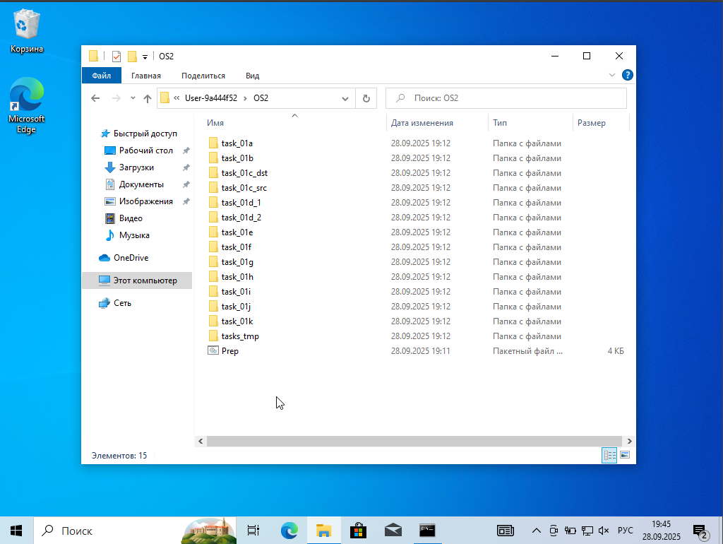
Рисунок 1.1 – Результат выполнения prep.bat файла

- Открыть cmd в данном каталоге путём указания слова cmd в адресной строке проводника
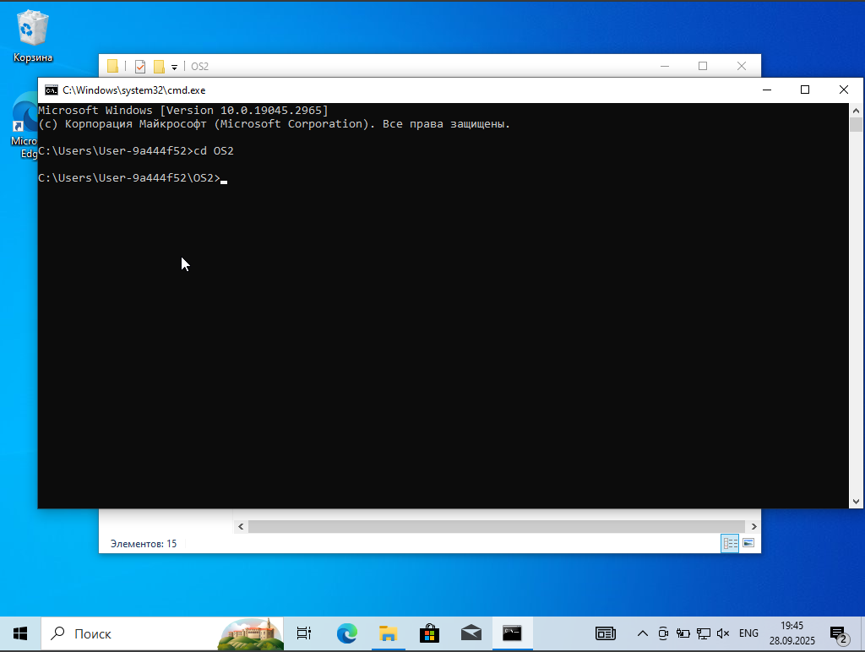
Рисунок 1.2 – Командная строка в каталоге OS2
cd OS2
Листинг 1.1 – Команда для смены директории

- На основе данных файлов и каталогов выполнить следующее (в скобках указана используемая в задании команда.
- (cd) перейти в каталог taks_01i/Русский с использованием абсолютного пути;
- (cd) перейти в каталог taks_01i/English с использованием относительных путей;
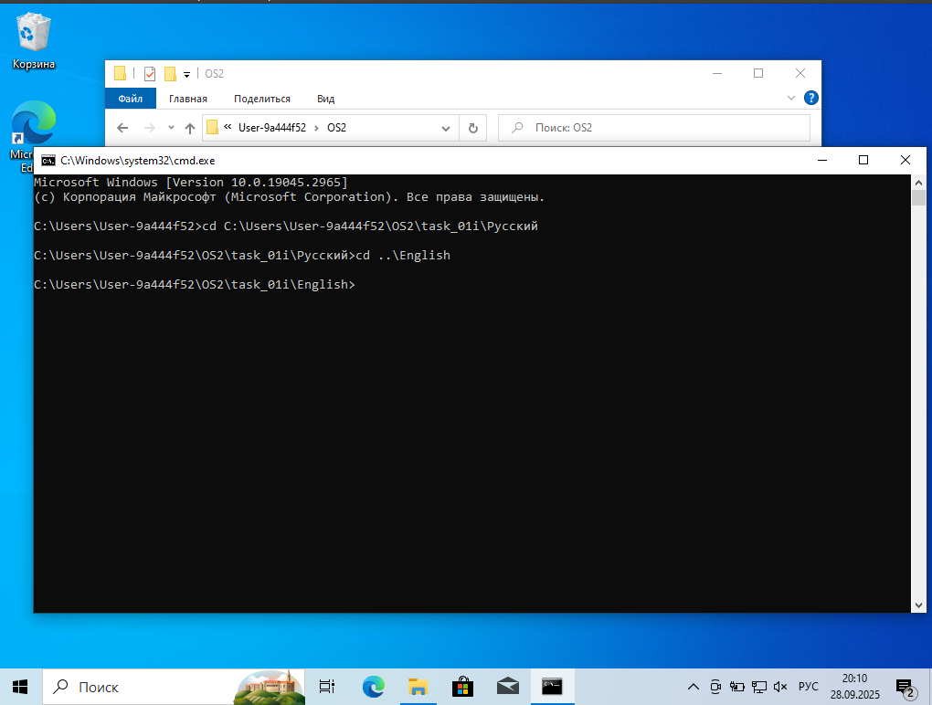
Рисунок 1.3 – Результат выполнения команд cd
cd C:\Users\User-9a444f52\OS2\task_01i\Русский
cd ..\English
Листинг 1.2 – Команда для смены директории (абсолютный путь и относительный)

- (copy) cкопировать все файлы, имеющие расширение txt из каталога tasks_tmp в каталог task_01a;
- (copy) повторить туже операцию, но при этом команда должна запрашивать подтверждение на перезапись существующих файлов;
- (copy) скопировать файл из каталога task_01a в каталог task_01a, но с новым именем;
- (copy) объединить файлы txt1.txt и txt2.txt в файл merged.txt;
- (copy) скопировать текст, введенный в консоль в файл с именем console.txt (подсказка – Con);
- (copy) добавить в конец файла txt3 информацию вводимую с консоли;
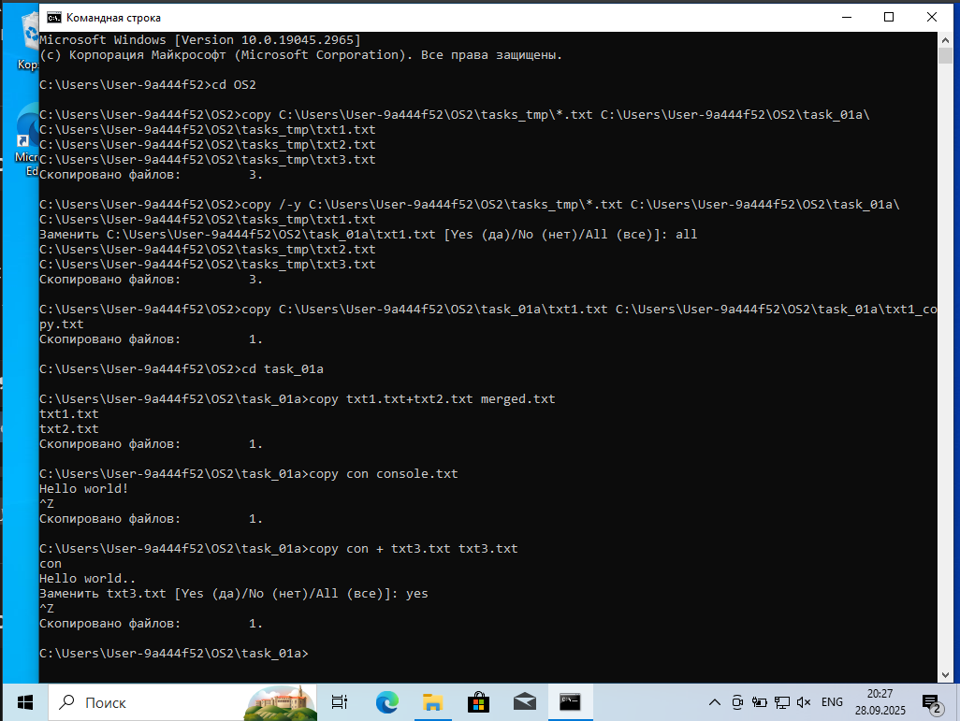
Рисунок 1.4 – Результат выполнения copy
copy C:\Users\User-9a444f52\OS2\tasks_tmp\*.txt C:\Users\User-9a444f52\OS2\task_01a\
copy \-y C:\Users\User-9a444f52\OS2\tasks_tmp\*.txt C:\Users\User-9a444f52\OS2\task_01a
copy C:\Users\User-9a444f52\OS2\task_01a\txt1.txt C:\Users\User-9a444f52\OS2\task_01a\txt1_copy.txt
cd task_01a
copy txt1.txt+txt2.txt merged.txt
copy con console.txt
copy con + txt3.txt txt3.txt
Листинг 1.3 – Работа с командой copy

- (xcopy) скопировать все файлы, каталоги и подкаталоги, включая пустые, а также скрытые и системные из task_01b в task_01b_dst_1;
- (xcopy) скопировать все файлы с атрибутами «архивный» и «только для чтения» с сохранением этого атрибута для файлов-результатов из task_01b в task_01b_dst_2;

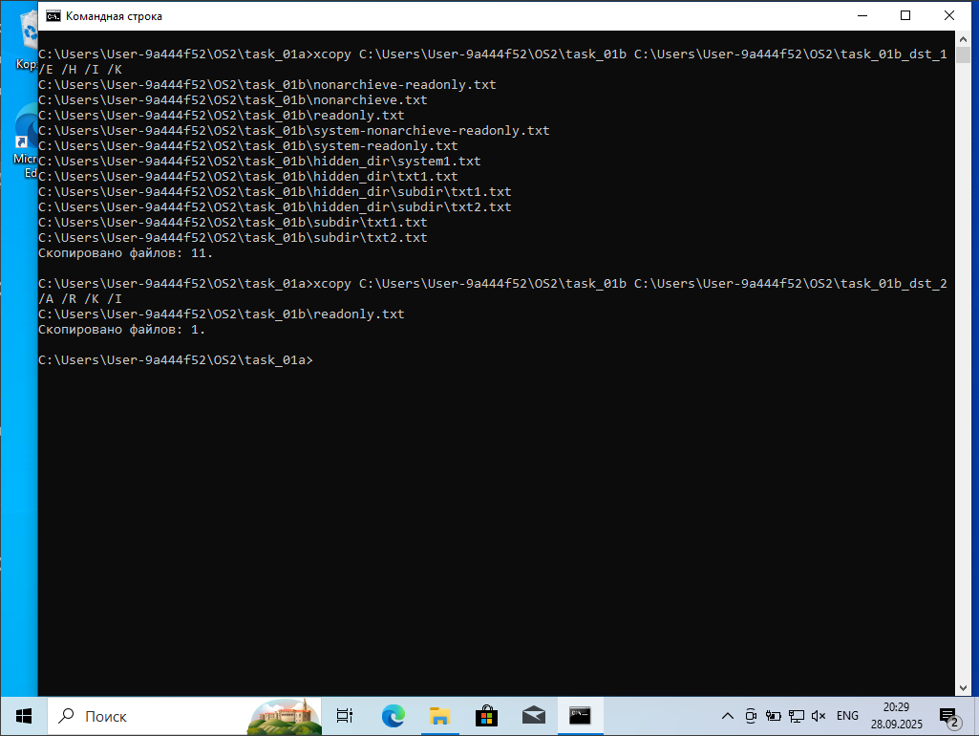
Рисунок 1.5 – Результат выполнения xcopy
xcopy C:\Users\User-9a444f52\OS2\task_01b C:\Users\User-9a444f52\OS2\task_01b_dst_1 /E /H /I /K
xcopy C:\Users\User-9a444f52\OS2\task_01b C:\Users\User-9a444f52\OS2\task_01b_dst_2 /A /R /K /I
Листинг 1.4 – Работа с командой xcopy

- (move) переместить все текстовые файлы с расширением .txt из каталога task_01c_src в каталог task_01c_dst;
- зайти в каталог task_01d_2 и удалить текст в файлах;
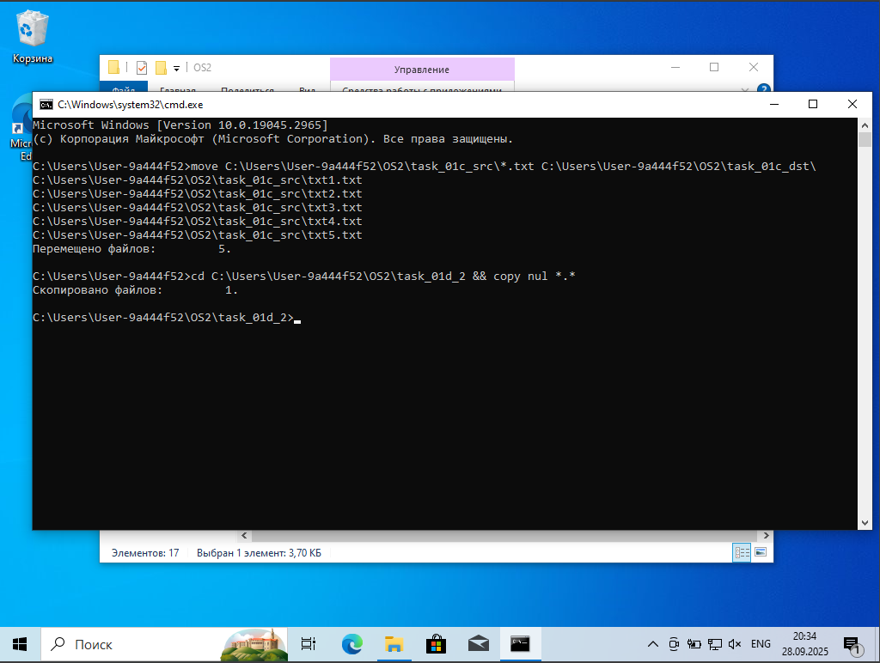
Рисунок 1.6 – Результат выполнения команды move
move C:\Users\User-9a444f52\OS2\task_01c_src\*.txt C:\Users\User-9a444f52\OS2\task_01c_dst
cd C:\Users\User-9a444f52\OS2\task_01d_2 && copy nul *.*
Листинг 1.5 – Работа с командой move
- (replace) заменить файлы в каталоге task_01d_2 файлами, расположенными в каталоге task_01d_1;
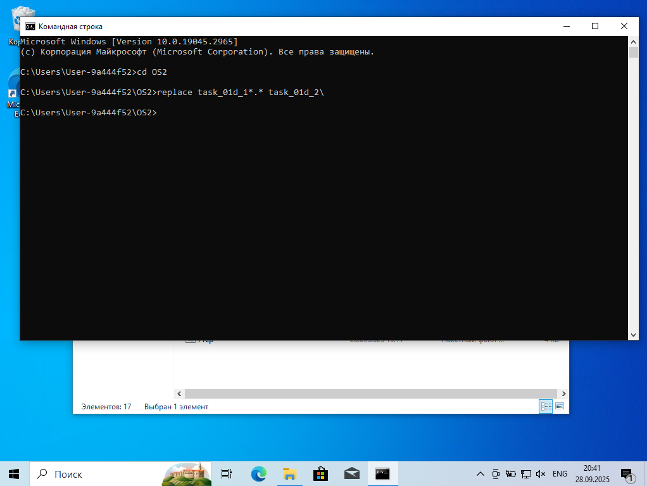
Рисунок 1.7 – Результат выполнения команды replace
cd OS2
replace task_01d_1*.* task_01d_2\
Листинг 1.6 – Работа с командой replace

- (ren) изменить расширение всех файлов в каталоге task_01e на .bmp;
- (ren) изменить имя файла txt1.bmp на «имя вашего пользователя».Ren;
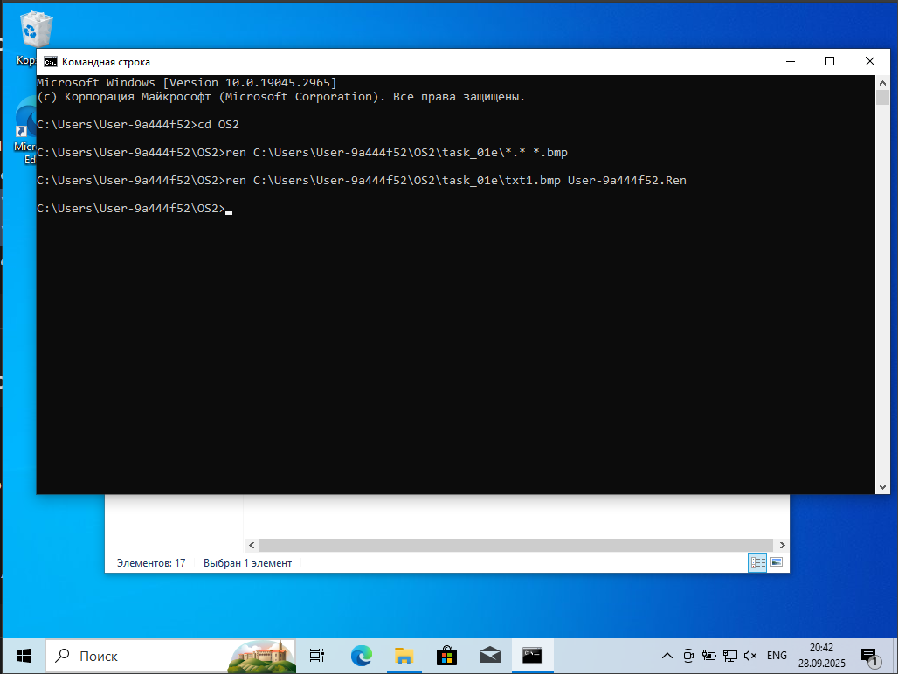
Рисунок 1.8 – Результат выполнения команды ren в консоли
cd OS2
ren C:\Users\User-9a444f52\OS2\task_01e\*.* *.bmp
ren C:\Users\User-9a444f52\OS2\task_01e\txt1.bmp User-9a444f52.Ren
Листинг 1.7 – Работа с командой ren
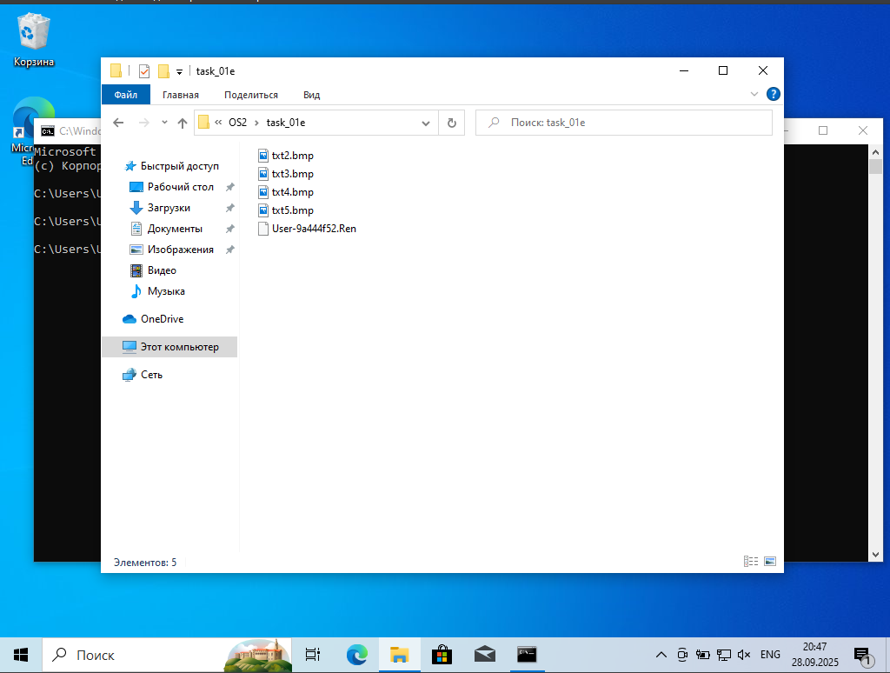
Рисунок 1.9 – Результат выполнения команды ren

- (fc) сравнить два файла в каталоге task_01f и сохранить результат сравнения в result.txt;
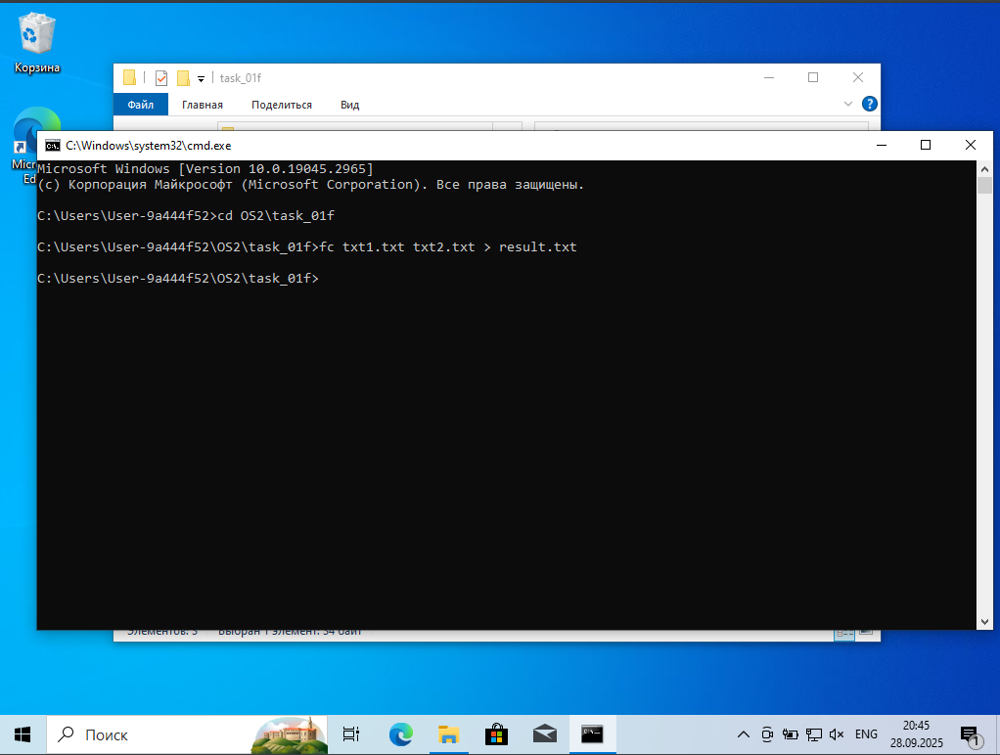
Рисунок 1.10 – Результат выполнения команды fc в консоли
cd OS2\task_01f
fc txt1.txt txt2.txt >result.txt
Листинг 1.8 – Работа с командой fc
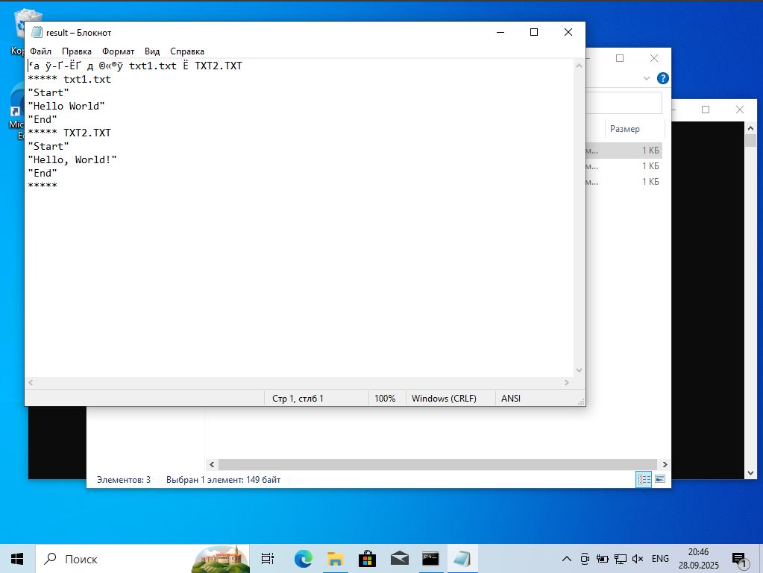
Рисунок 1.11 – Результат выполнения команды fc
- (del) удалить файл txt1 из каталога task_01g при этом запросив подтверждение на удаление;
- (del) удалить все файлы с атрибутом «Системный» из каталога task_01g;
- (del) удалить все файлы из каталога task_01g так, чтобы остались только файлы с атрибутом «Только для чтения»;
- (del) удалить все оставшиеся файлы и дочерние каталоги из каталога task_01g;
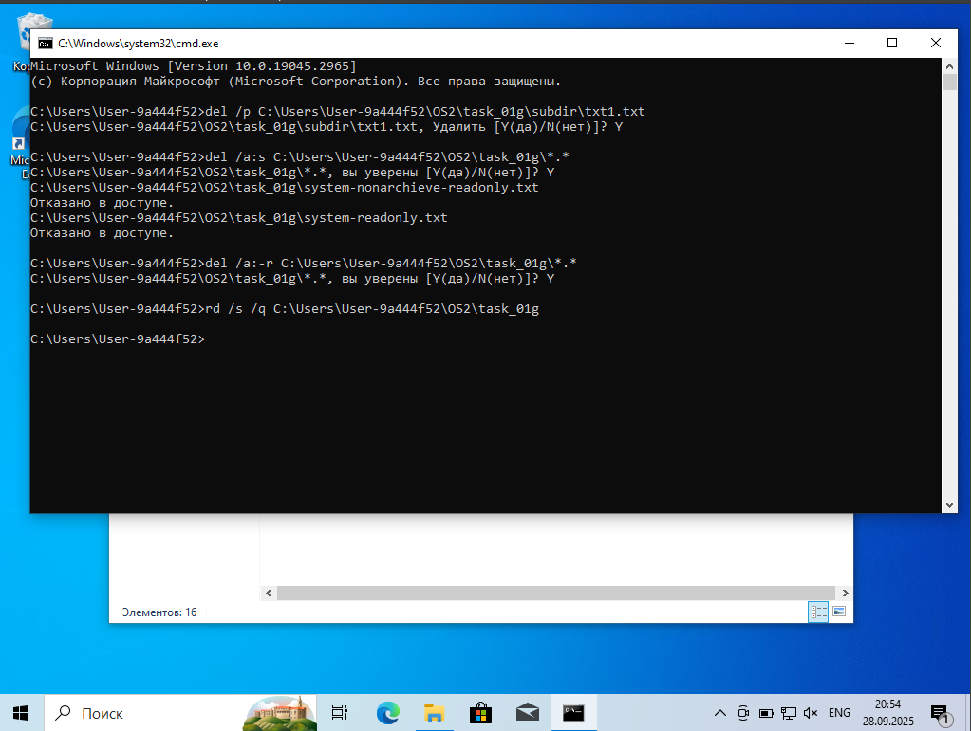
Рисунок 1.12 – Результат выполнения команды del
del \p C:\Users\User-9a444f52\OS2\task_01g\subdir\txt1.txt
del /a:s C:\Users\User-9a444f52\OS2\task_01g\*.*
del /a:-r C:\Users\User-9a444f52\OS2\task_01g\*.*
rd /s /q C:\Users\User-9a444f52\OS2\task_01g
Листинг 1.9 – Работа с командой del

- (dir) постранично вывести содержимое каталога C:\Windows, включая вложенные каталоги и файлы (постранично – информация выводится частями с ожиданием нажатия клавиши для вывода следующей части информации);
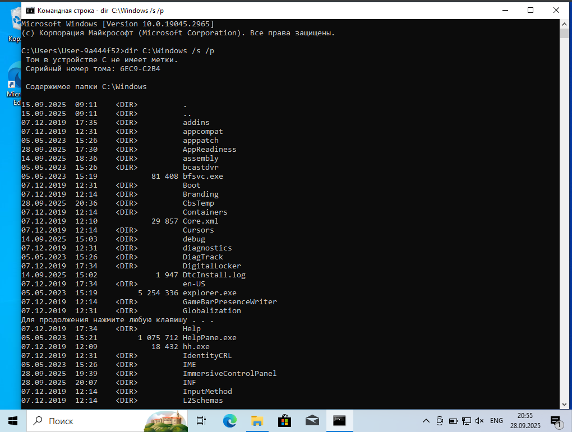
Рисунок 1.13 – Результат выполнения команды dir с параметрами /s /p
dir C:\Windows /s /p
Листинг 1.10 – Работа с командой dir

- (dir) постранично вывести все каталоги и файлы, включая вложенные подкаталоги и файлы каталога C:\Users\«ваш пользователь» в отсортированном по алфавиту порядке с записью результата в файл user_files.txt в каталоге task_01h;
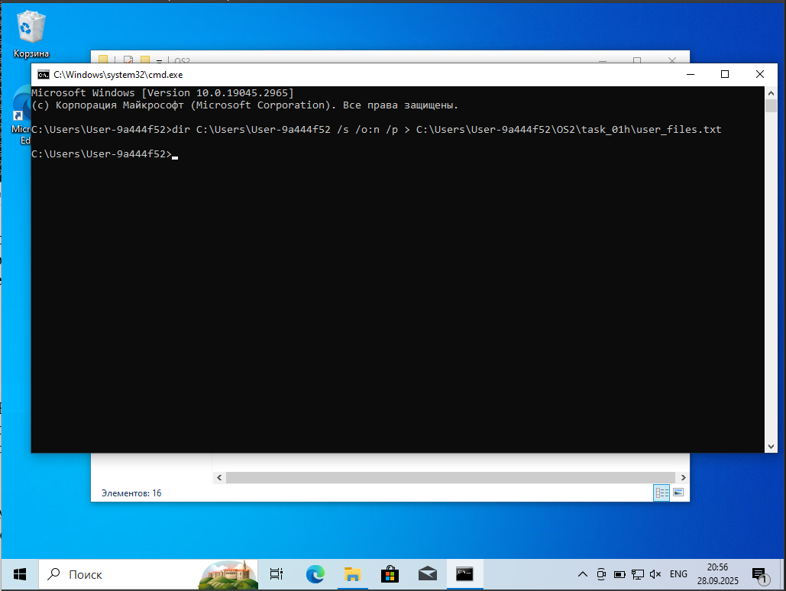
Рисунок 1.14 – Результат выполнения команды dir в консоли
dir C:\Users\User-9a444f52 /s /o:n /p > C:\Users\User-9a444f52\OS2\task_01h\user_files.txt
Листинг 1.11 – Работа с командой dir
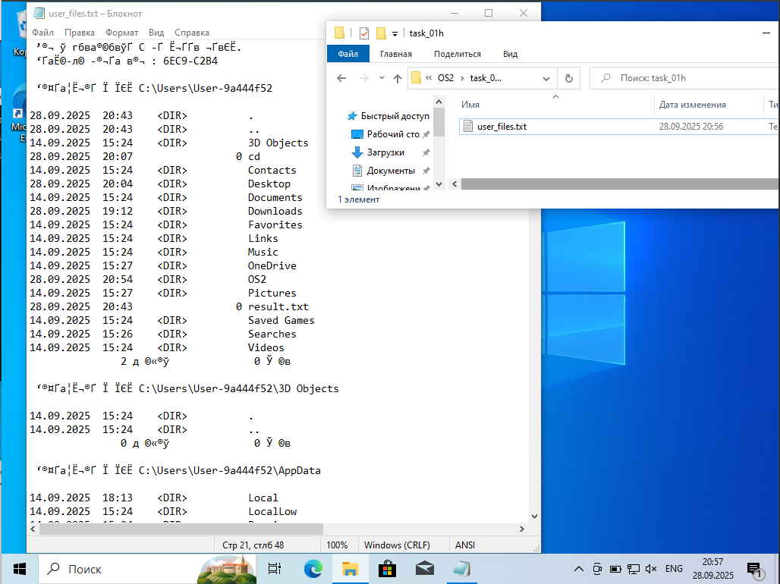
Рисунок 1.15 – Результат выполнения команды dir
- (md) создать каталог task_01j в вашем каталоге OS2;
- (md) создать иерархию каталогов task_01j\sub\dir\full\path;
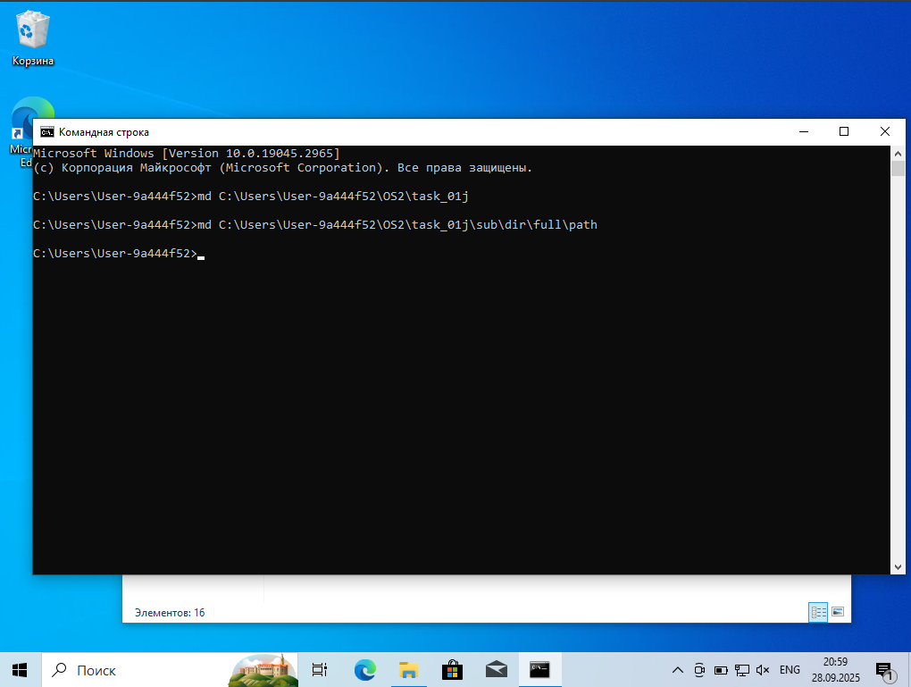
Рисунок 1.16 – Результат выполнения команды md в консоли
md C:\Users\User-9a444f52\OS2\task_01j\sub\dir\full\path
Листинг 1.12 – Работа с командой md
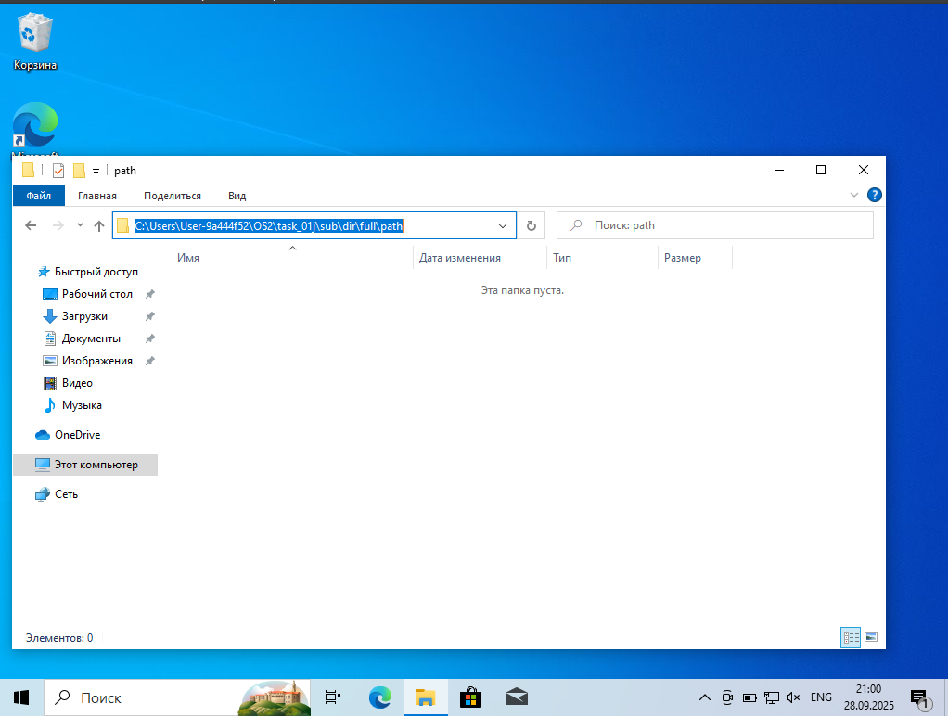
Рисунок 1.17 – Результат выполнения команды md
- (rd) удалить пустой каталог \task_01k\empty_subdir;
- (rd) удалить не пустой каталог \task_01k\subdir.
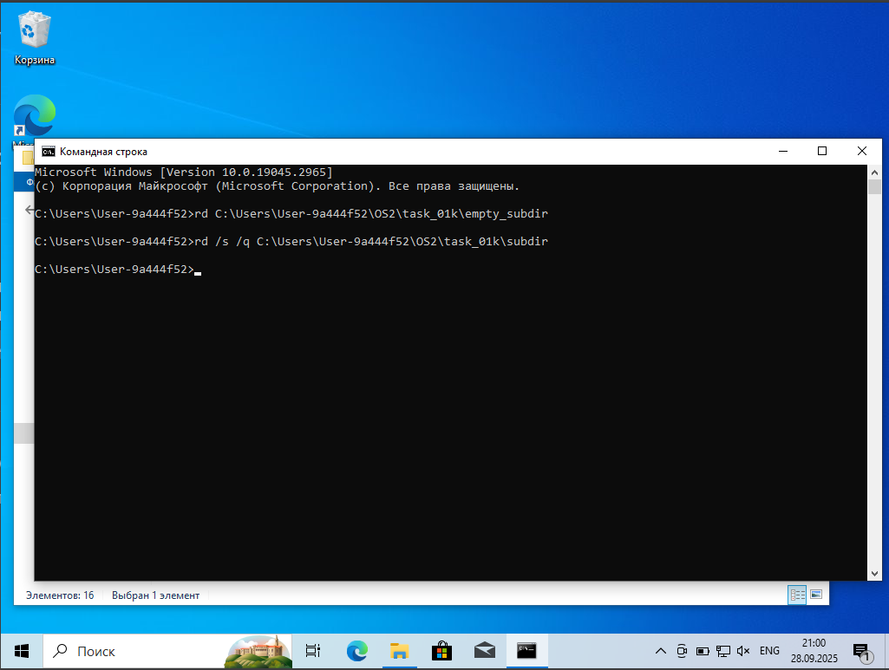
Рисунок 1.18 – Результат выполнения команды rd
rd C:\Users\User-9a444f52\OS2\task_01k\empty_subdir
rd /s /q C:\Users\User-9a444f52\OS2\task_01k\subdir
Листинг 1.13 – Работа с командой rd

- Выполнить следующие задания с использованием различных команд, но с обязательным использованием таких операторов как перенаправление вывода (>, >>), конвейеризации (|) и соединения (&):
- вернуться в папку OS2;
- создать текстовый файл со списком студентов группы и их номерами книжек (например, Иванов 1) используя команду type и ввод с консоли;
- выполнить поиск студента в файле по его фамилии;
- добавить ещё студентов в конец файла;
- выведите список студентов в отсортированном порядке и после этого выйдите из папки OS2;
- (systeminfo) выведите версию BIOS через файл (результат должен выводиться на консоль, файл лишь промежуточный буфер).
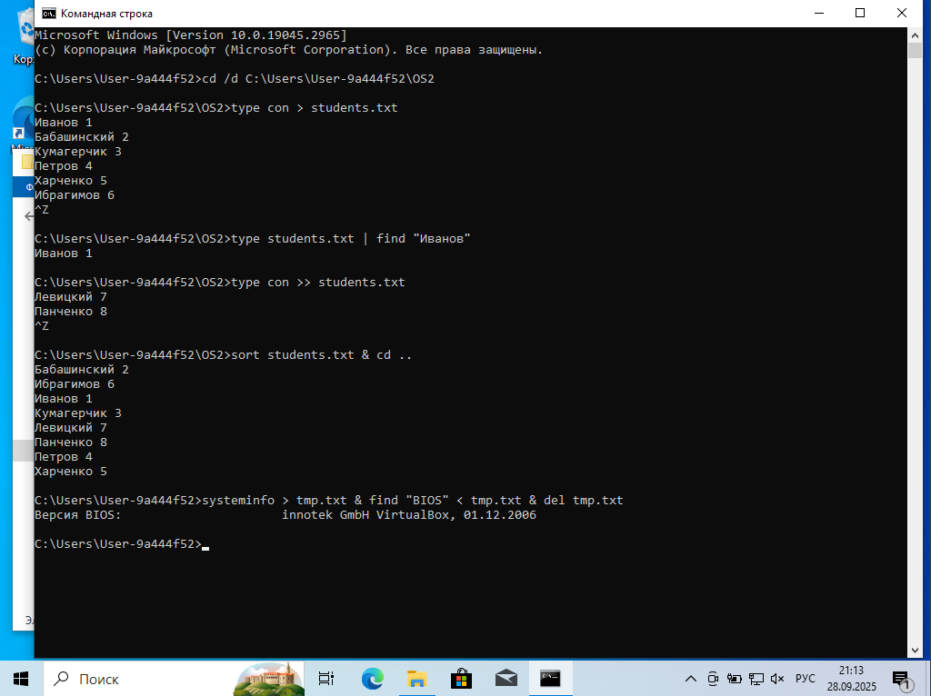
Рисунок 1.19 – Результат выполнения различных команд в консоли
cd /d C:\Users\User-9a444f52\OS2
type con > students.txt
type students.txt | find “Иванов”
type con >> students.txt
sort students.txt & cd ..
systeminfo > tmp.txt & find “BIOS” < tmp.txt & del tmp.txt
Листинг 1.14 – Работа с различными командами и операторами
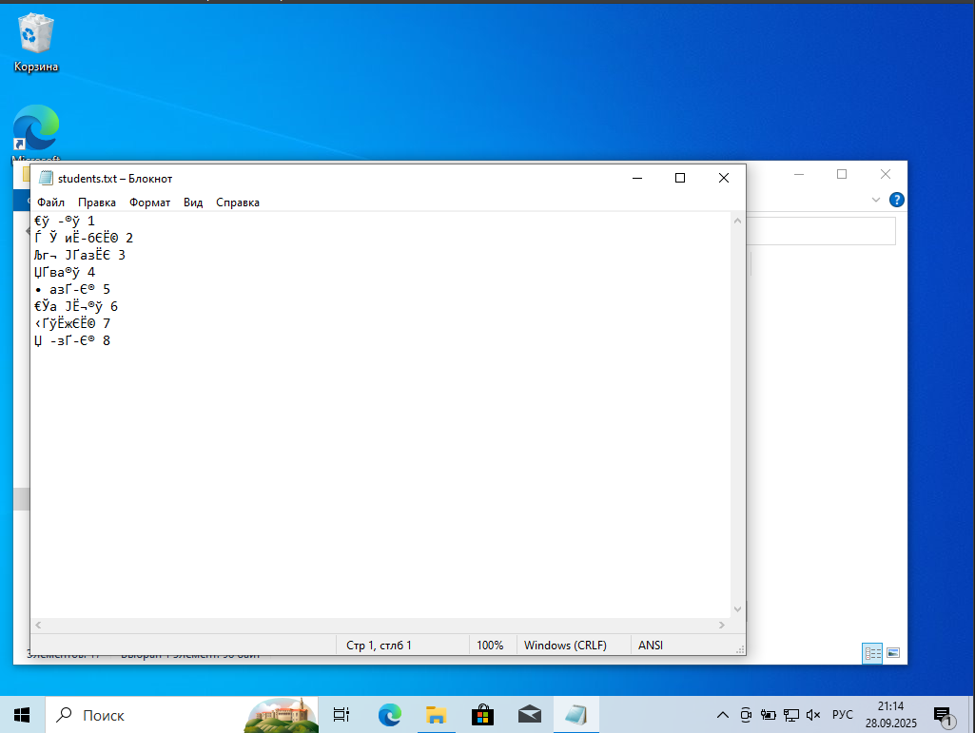
Рисунок 1.20 – Содержимое файла students.txt

- Создать bat-файл bat_01 который выводит следующую информацию, используя системные переменные (ss64): Имя текущего пользователя, текущие дату и время, имя компьютера.
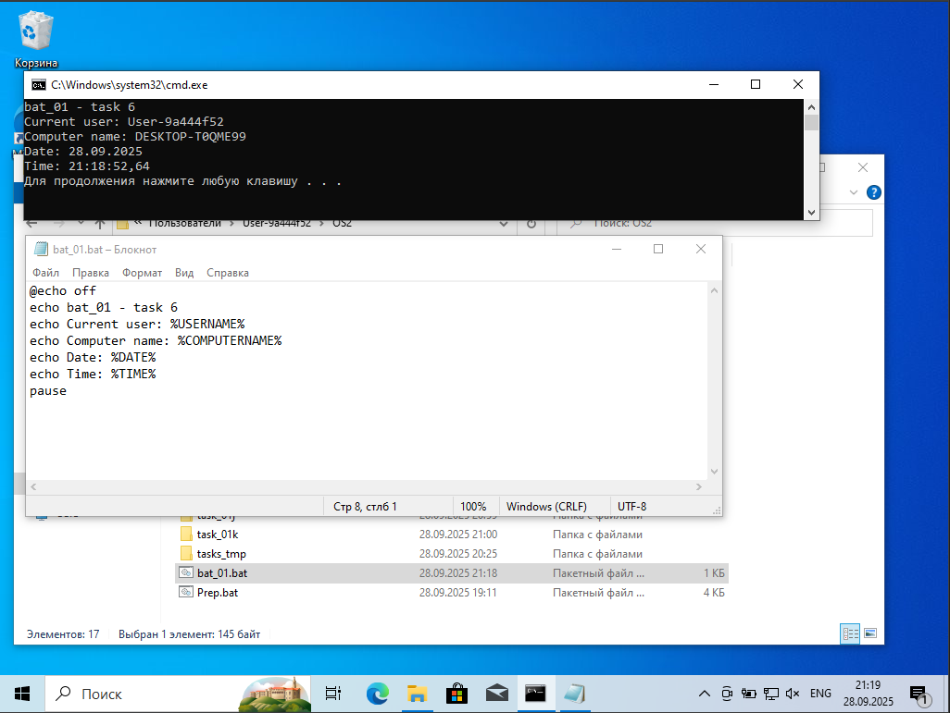
Рисунок 1.21 – Результат выполнения файла bat_01
@echo off
echo bat_01 - task 6
echo Current user: %USERNAME%
echo Computer name: %COMPUTERNAME%
echo Date: %DATE%
echo Time: %TIME%
pause
Листинг 1.15 – Код файла bat_01

- Создать bat-файл bat_02 который выводит следующую информацию, используя расширения параметров (ss64): имя текущего бат-файла, время последней модификации и полный путь к текущему бат-файлу.
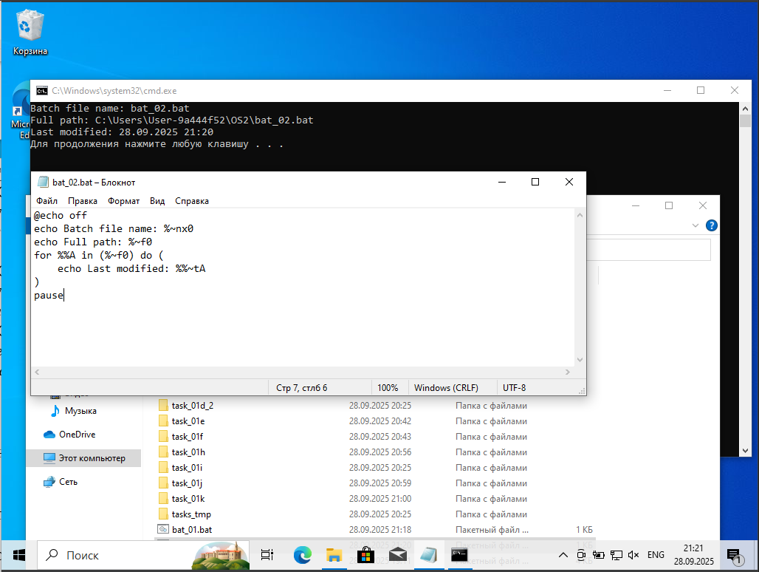
Рисунок 1.22 – Результат выполнения файла bat_02
@echo off
echo Batch file name: %~nx0
echo Full path: %~f0
for %%A in (%~f0) do (
echo Last modified: %%~tA
)
pause
Листинг 1.16 – Код файла bat_02

- Создать bat-файл bat_03 который выводит следующую информацию, используя параметры (ss64): строку со всеми переданными параметрами, а также первые 4 параметра по отдельности.
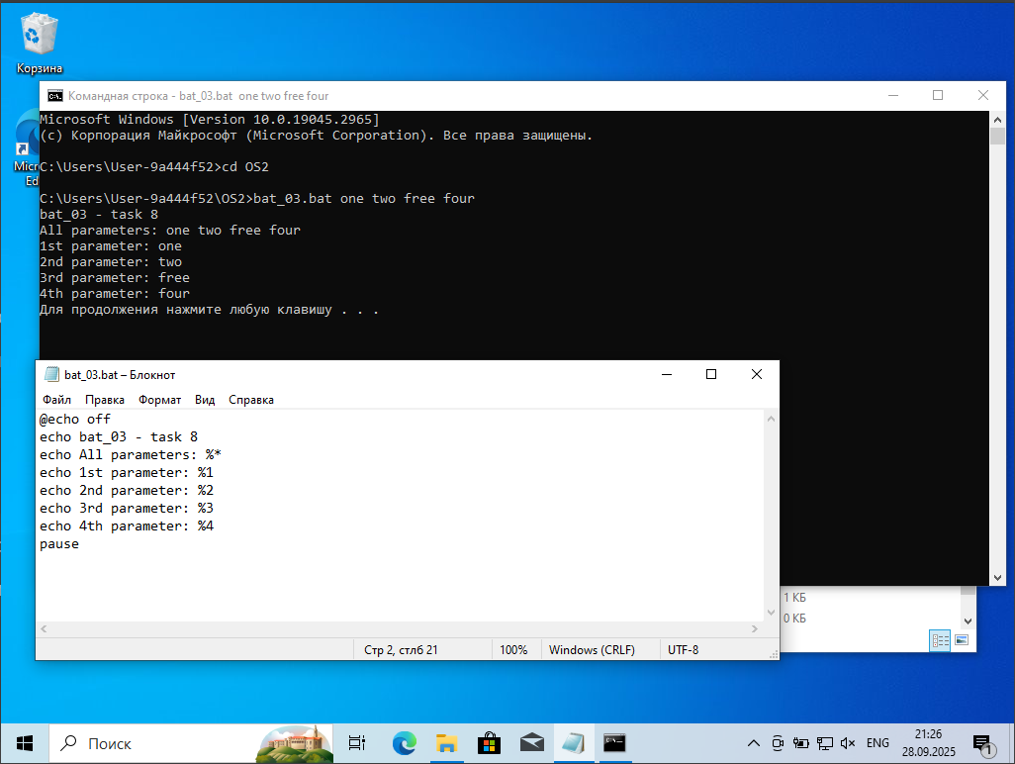
Рисунок 1.23 – Результат выполнения файла bat_03
@echo off
echo bat_03 - task 8
echo All parameters: %*
echo 1st parameter: %1
echo 2nd parameter: %2
echo 3rd parameter: %3
echo 4th parameter: %4
pause
Листинг 1.17 – Код файла bat_03

- Создать bat-файл bat_04 который выводит следующую информацию (ss64): результаты следующих математических выражений a-b, a+b, c/b, c*b, (a-b)*(b-a), где a,b,c – 1,2 и 3 параметры передаваемые бат-файлу.
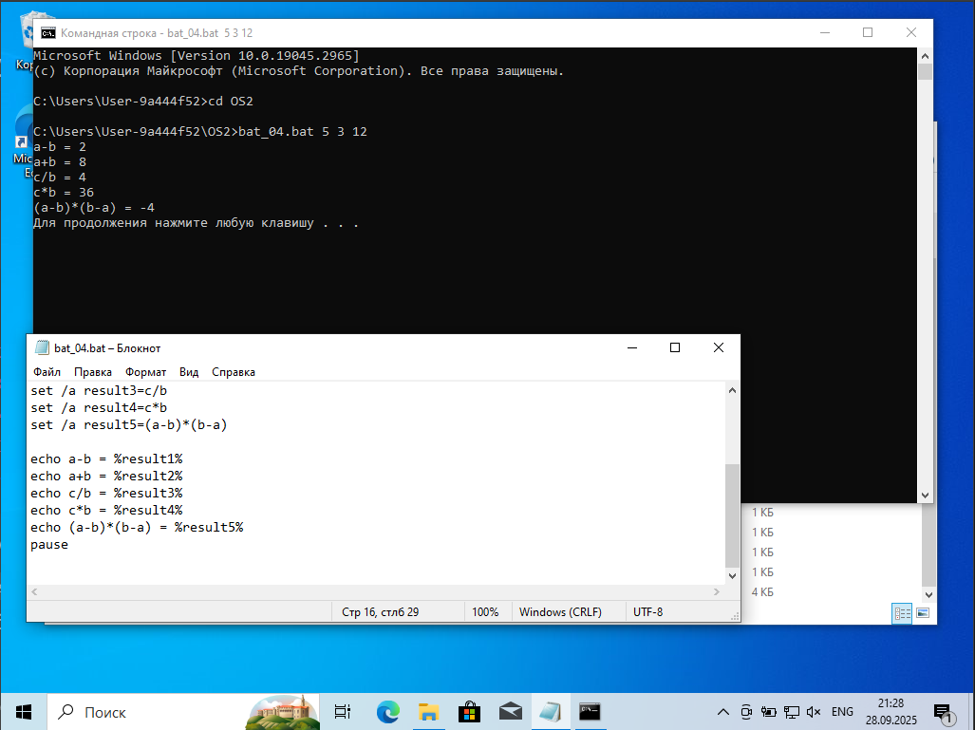
Рисунок 1.24 – Результат выполнения файла bat_04
@echo off
set a=%1
set b=%2
set c=%3

set /a result1=a-b
set /a result2=a+b
set /a result3=c/b
set /a result4=c*b
set /a result5=(a-b)*(b-a)

echo a-b = %result1%
echo a+b = %result2%
echo c/b = %result3%
echo c*b = %result4%
echo (a-b)*(b-a) = %result5%
pause
Листинг 1.18 – Код файла bat_04
- Создать bat-файл bat_05 который работает следующим образом:
- вызывается в формате bat_05 {режим работы} {имя файла};
- поддерживает режимы работы – создать, удалить (так и пишется в консоли);
- имя файла – любое;
- если не задан ни режим, ни файл, то выводится подсказка по использованию файла;
- если не задано имя файла, то выводится соответствующее сообщение;
- режим «создать» – создаёт файл, указанный вторым параметром, но если файл уже существует, то выводится соответствующее сообщение;
- режим «удалить» – удаляет файл, указанный вторым параметром, но если файл отсутствует, то выводится соответствующее сообщение.
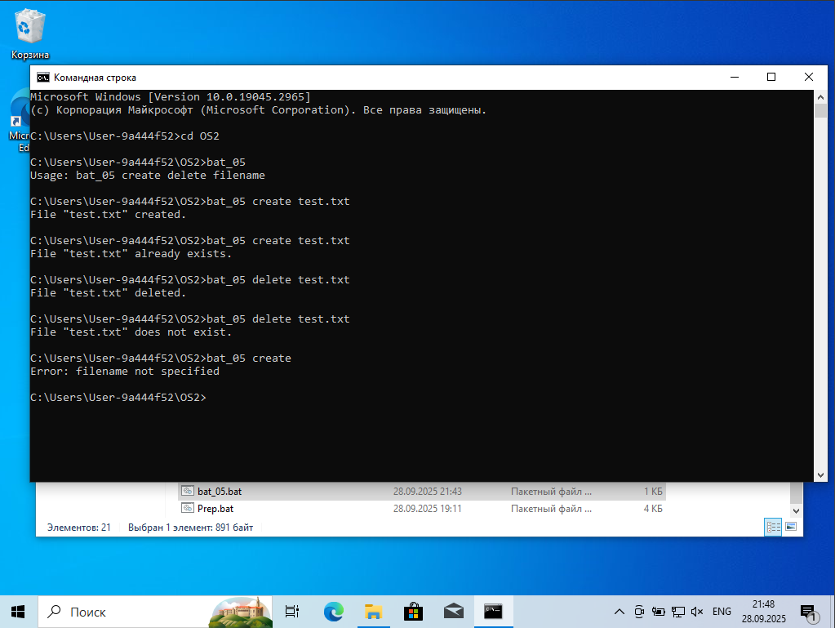
Рисунок 1.22 – Результат выполнения файла bat_05
@echo off
REM Получаем параметры
set mode=%1
set filename=%2

REM Проверка параметров
if "%mode%"=="" (
echo Usage: bat_05 create delete filename
goto :eof
)

if "%filename%"=="" (
echo Error: filename not specified
goto :eof
)

REM Создание файла
if /i "%mode%"=="create" (
if exist "%filename%" (
echo File "%filename%" already exists.
) else (
echo.>"%filename%"
echo File "%filename%" created.
)
goto :eof
)

REM Удаление файла
if /i "%mode%"=="delete" (
if exist "%filename%" (
del "%filename%"
echo File "%filename%" deleted.
) else (
echo File "%filename%" does not exist.
)
goto :eof
)

REM Если режим неизвестен
echo Unknown mode "%mode%". Use "create" or "delete".
Листинг 1.19 – Код файла bat_05

- На основе рассмотренных ранее консольных команд и с использованием документации по ним выделить правила их наименования, т.е. показать на примерах почему та или иная команда была так названа. И тоже самое провернуть относительно параметров данных команд.
      - Команды обычно английские, короткие, легко запоминающиеся.
      - Некоторые команды — аббревиатуры.
      - Команды без лишних символов, чтобы легко вызывать их в консоли.
      - Параметры короткие и описательные.
      - Некоторые параметры — целые слова для удобства и ясности.
      - Параметры указывают модификацию команды или область её действия.
Таблица 1.1 – Описание команд для Windows
Команда | Назначение | Почему так названа | Пример параметра | Обоснование параметра
dir | Показать содержимое каталога | От directory | /s | Рекурсивно, включая все подпапки
cd | Смена текущей папки | От change directory | .. | Перейти на уровень выше
copy | Копирование файлов | Английское слово “copy” | /v | Проверить корректность копирования
del | Удаление файлов | Сокращение от delete | /f | Принудительное удаление
md | Создание папки | make directory | — | Не имеет параметров по умолчанию
echo | Вывод текста | Английское слово “echo” | Hello World | Текст для отображения
ren | Переименование | От rename | file1.txt file2.txt | Старое и новое имя файла

- Исследуйте что такое переменные окружения и зачем они нужны. Какая самая важная переменная окружения для нас при работе в консоли?
Переменные окружения - это имена с присвоенными им значениями, которые используются операционной системой и приложениями для хранения информации о конфигурации и настройках среды.
- Хранение конфигурации ОС
- Облегчение запуска программ
- Передача информации между процессами
- Скрипты и батники используют их для гибкой работы
Самая важная переменная для работы в консоли – это %PATH%, поскольку она определяет где система ищет исполняемые файлы команд. Без корректного %PATH% практически любая команда (cmd, python, git, java) может стать «неизвестной», и придётся указывать полный путь к программе.

2 Задачи для Linux
- Определить команды аналогичные для команд, изученных в задании по Windows. Рассмотреть отличия в подходах к наименованию команд и параметров.
Таблица 2.1 – Сравнение команд Windows и Linux
Команда Windows | Аналог в Linux | Назначение | Отличия в подходе к наименованию/параметрам
cd | cd | Смена текущей директории | Одинаковая короткая аббревиатура, параметры почти идентичны (Linux поддерживает cd - для возврата).
copy | cp | Копирование файлов | Windows — английское слово copy; Linux — сокращение от copy (cp). Параметры Linux более гибкие (-r, -p, -v).
xcopy | cp -r / rsync | Копирование каталогов и файлов рекурсивно | Windows — расширенный копировщик с отдельной командой xcopy; Linux использует опции -r для рекурсии или отдельную утилиту rsync.
move | mv | Перемещение или переименование файлов | Windows — английское слово move; Linux — сокращение mv (move). Параметры Linux могут объединять перемещение и переименование.
replace | cp / mv | Замена существующих файлов | Windows имеет отдельную команду replace; в Linux обычно используют cp -f (force) или mv для замены.
ren | mv | Переименование файлов | Windows — сокращение rename; Linux — mv с новым именем. Параметры Linux более лаконичные, без отдельной команды.
fc | diff | Сравнение файлов | Windows — fc (file compare); Linux — diff (difference). Linux поддерживает цветовое и контекстное отображение различий.
Продолжение таблицы 2.1
del | rm | Удаление файлов | Windows — del (delete); Linux — rm (remove). Параметры Linux включают рекурсивное удаление -r и принудительное -f.
dir | ls | Вывод содержимого каталога | Windows — dir; Linux — ls (list). Linux поддерживает многочисленные опции -l, -a, -h для подробного отображения.
md | mkdir | Создание каталогов | Windows — md (make directory); Linux — mkdir (make directory). Linux поддерживает опции -p для создания цепочки каталогов.
rd | rmdir | Удаление каталогов | Windows — rd (remove directory); Linux — rmdir или rm -r. Linux отличается строгой проверкой пустоты папки.
type | cat | Просмотр содержимого файла | Windows — type; Linux — cat (concatenate). Linux более универсален, поддерживает конвейеры и вывод сразу нескольких файлов.
systeminfo | uname -a / hostnamectl | Информация о системе | Windows — длинная команда systeminfo; Linux — комбинация коротких утилит (uname, hostnamectl). Linux использует модульный подход с множеством небольших утилит.
echo | echo | Вывод текста | Совпадает по названию. В Linux чаще используется в скриптах, поддерживает расширенные опции (-n, -e).

- Написать пять bash-скриптов аналогичных пяти bat-файлам из заданий по Windows, но с использованием особенностей синтаксиса и возможностей bash. (ss64)
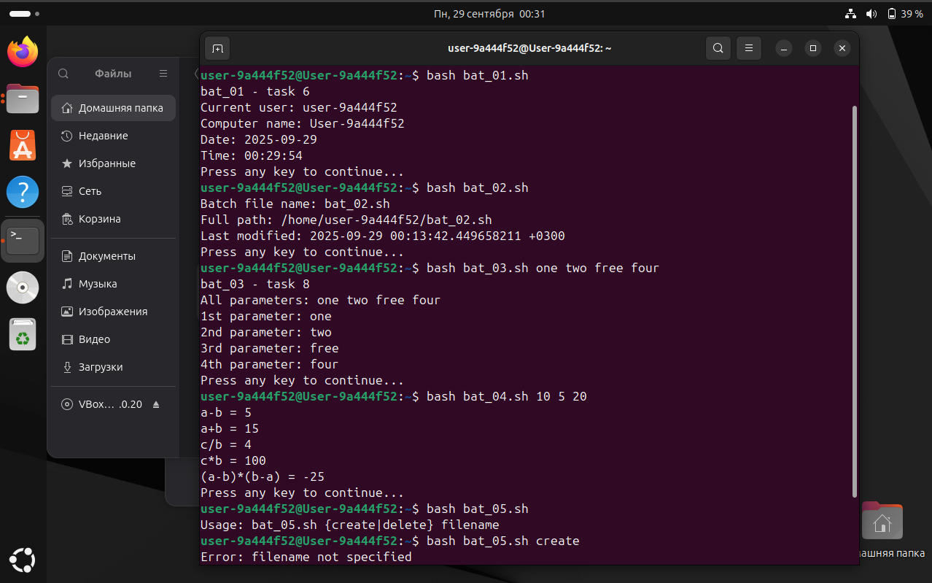
Рисунок 2.1 – Результат выполнения файлов bat_01, bat_02, bat_03, bat_04 и bat_05
#!/bin/bash
echo "bat_01 - task 6"
echo "Current user: $USER"
echo "Computer name: $(hostname)"
echo "Date: $(date +'%Y-%m-%d')"
echo "Time: $(date +'%H:%M:%S')"
read -p "Press any key to continue..."
Листинг 2.1 – Код файла bat_01
#!/bin/bash
echo "Batch file name: $(basename $0)"
echo "Full path: $(realpath $0)"
echo "Last modified: $(stat -c %y $0)"
read -p "Press any key to continue..."
Листинг 2.2 – Код файла bat_02

#!/bin/bash
echo "bat_03 - task 8"
echo "All parameters: $@"
echo "1st parameter: $1"
echo "2nd parameter: $2"
echo "3rd parameter: $3"
echo "4th parameter: $4"
read -p "Press any key to continue..."
Листинг 2.3 – Код файла bat_03
#!/bin/bash
a=$1
b=$2
c=$3

result1=$((a - b))
result2=$((a + b))
result3=$((c / b))
result4=$((c * b))
result5=$(( (a - b) * (b - a) ))

echo "a-b = $result1"
echo "a+b = $result2"
echo "c/b = $result3"
echo "c*b = $result4"
echo "(a-b)*(b-a) = $result5"
read -p "Press any key to continue..."
Листинг 2.4 – Код файла bat_04

#!/bin/bash
mode=$1
filename=$2

if [ -z "$mode" ]; then
echo "Usage: bat_05.sh {create|delete} filename"
exit 1
fi

if [ -z "$filename" ]; then
echo "Error: filename not specified"
exit 1
fi

if [ "$mode" = "create" ]; then
if [ -e "$filename" ]; then
echo "File '$filename' already exists."
else
touch "$filename"
echo "File '$filename' created."
fi
exit 0
fi

if [ "$mode" = "delete" ]; then
if [ -e "$filename" ]; then
rm "$filename"
echo "File '$filename' deleted."
else
echo "File '$filename' does not exist."
fi
exit 0
fi

echo "Unknown mode '$mode'. Use 'create' or 'delete'"
exit 1
Листинг 2.5 – Код файла bat_05

- Исследуйте переменные окружения в Linux. В чём отличие от того, как это устроено в Windows?
Таблица 2.2 – Сравнение переменных окружения Linux и Windows
Аспект | Linux | Windows
Синтаксис | $VARIABLE | %VARIABLE%
Установка | export VAR=value | set VAR=value
Разделитель путей | : | ;
Разделитель директорий | / | \
Хранение конфигурации | Текстовые файлы | Реестр Windows
Чувствительность к регистру | Да | Нет
Наследование процессов | Через fork() | Через CreateProcess()
Основное отличие - в подходе к хранению и управлению: Linux использует текстовые файлы с простым синтаксисом, а Windows - реестр с графическими интерфейсами для настройки. Linux более гибкий для автоматизации, Windows - более интегрирован в систему.

3 Вывод
В ходе лабораторной работы были получены практические навыки работы с командными оболочками Windows (cmd) и Linux (bash). Освоены основные команды для управления файловой системой, работы с файлами и каталогами, включая копирование, перемещение, переименование и удаление. На практике изучены принципы создания batch-файлов и bash-скриптов с использованием системных переменных и параметров командной строки. Выявлены ключевые различия в синтаксисе и подходе к работе между Windows и Linux средами, включая форматы файлов и организацию переменных окружения. Полученные навыки позволяют эффективно работать в командной строке для автоматизации рутинных задач системного администрирования.

